Système de chemins de câbles KB 184 - hauteur 60 mm -
galvanisé Sendzimir
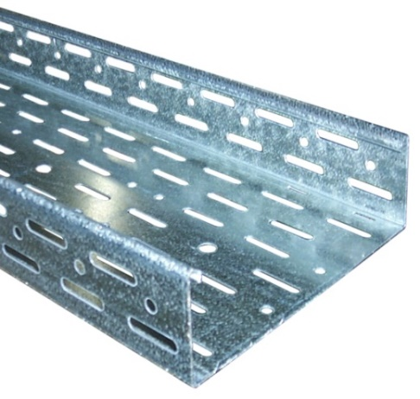
Les chemins de câbles doivent être fabriqués en tôle d’acier galvanisée Sendzimir conforme à la norme NBN EN 10346. Ils ont une intersection en forme de U avec une hauteur de rebord de 60 mm.
Les chemins de câbles doivent avoir un rebord qui est plié doublement comme protection lors de la manipulation.
Les chemins ont des perforations longitudinales croisées dans le fond et sur les parois latérales.
Les chemins de câbles, épaisseur 1 mm, sont raccordés moyennant des accouplements sans vis. Ils sont montés dans les 4 fentes qui doivent être pourvus au bout de chaque longueur de chemin de câble.
Les chemins de câbles, épaisseur 1,25 mm et 1,5 mm, sont raccordés moyennant des accouplements à longueur d’au moins 200 mm qui sont fixés à l’aide de vis à collet carré M6x10 et des écrous à embase crénelé M6.
La charge maximale d'utilisation (CMU) et la distance entre points d’appui:
Le système de chemins de câbles a subi l’essai suivant NBN EN 61537, modèle de test type l. Les valeurs de la charge maximale d’utilisation doivent être mentionnées dans la fiche technique, prenant en compte un coefficient de sécurité de 1,7.
Les valeurs mentionnées sont valables en cas ou les charges sont réparties uniformément, sans charge supplémentaire d’une personne.
Dimensions :
- hauteur 60 mm, largeur 100, 150, 200, 250 , 300, 400, 500 ou 600 mm, épaisseur 1 mm, longueur 3 m
- hauteur 60 mm, largeur 300, 400, 500 ou 600 mm, épaisseur 1,25 mm, longueur 3 m
- hauteur 60 mm, largeur 100, 200, 300, 400, 500 ou 600 mm, épaisseur 1,5 mm
longueur 3 mm
Accessoires :
- Les changements de directions comme pièces d’angles, pièces en T, montées et descentes, dérivations etc. doivent avoir subi le même traitement anticorrosion et ne diminuent en rien la rigidité d’origine. Ces dérivations préfabriquées sont livrées non pliées et doivent être pliées à la juste forme avant le montage. Elles sont de préférence connectées au chemin de à câbles à l’aide de ressorts d’accouplement.
- Les conduites de transmission de données, de courant fort et faible sont séparés par une cloison de séparation. Elles sont de la même fabrication que les chemins de câbles, ont une hauteur de 55 mm et ont une longueur de 3 m. La cloison peut aisément être fixée moyennant des vis M6x10 et des écrous M6 zingués électrolytiquement.
- Les chemins de câbles sont fermés par un couvercle adapté en longueurs de 2000 mm. Le couvercle est fixé moyennant des raccords de serrage en acier inoxydable. Ces raccords de serrage pour couvercle sont serrés sur le bord du couvercle et permettent de le retirer sans aucun outil.
12/06/2023

